**文本**

1. 字符（character）、字形（*glyph*）、字体（font program）？

一个字符是一个抽象的符号，而一个字形是一个字符的特定图形表现，例如，  
字形 A，A 是 A 字符的抽象表现。 字形被组织到字体。一个字体被定义为一个特定的字符字形集；例如，黑体和 Times 字体定义了一套标准的拉丁文字形。

1. 文本如何显示？

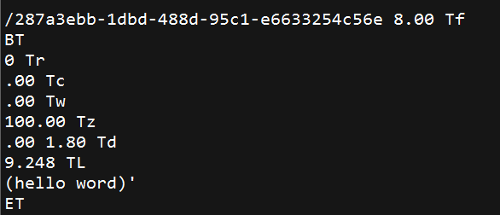

首先通过Tf给内容流指定显示的字体，字体引用的名称资源为：287a3ebb-1dbd-488d-95c1-e6633254c56e，并且设置字体大小为8

1. 使用BT开始一个文本对象。  
   2.设置字体和字体大小来使用，在文本状态中作为参数设置他们。

例如：Tc表示字符和字符之间的间距;Tw表示字符之间的空白间距Tz表示文本缩放大小，默认是用该数值/100得到的值表明缩放比例，这里表示不缩放。Tl表示行间距为9.248磅。  
3.指定在页面的起始位置，设置文本对象的参数。

例如：Td 在当前用户坐标系统中设定文本位置，这个位置决定从页面的哪个地方开始绘制字形。   
4.在这个位置上为一个字符串绘制字形，这里为hello word。  
5.使用ET表明结束一个文本对象。

1. 字形坐标空间理解？
2. 文本坐标空间理解？
3. 文本相关状态有哪些？操作有哪些？

|  |  |
| --- | --- |
| 文本状态对象参数 | |
| 参数 | 描述 |
| Tc | 字符和字符之间的间距 |
| Tw | 字间距 |
| Th | 表示水平缩放 |
| Tl | 行距 |
| Tf | 文本字体 |
| Tfs | 文本字体大小 |
| Tmode | 文本渲染模式 |
| Trise | 文本上升 |
| Tk | 文本分离 |

文本状态操作算子：

|  |  |  |
| --- | --- | --- |
| 文本状态操作 | | |
| 操作数 | 操作算子 | 描述 |
| charSpace | Tc | 设置字符间距,Tc,对字符间距来说这是在未缩放的文本单位间距下表示一个数字。字符间距通过 Tj, TJ, 和 '操作符来使用。初始化值：0。 |
| wordSpace | Tw | 设置字和字之间的间距, Tw,它是一个表示在未缩放文本单元的数字。字间距通过 Tj, TJ, 和 '操作来使用。初始化值：0。 |
| Scale | Tz | 设置水平缩放,( 规模除以 100)，规模是一个指定 Th的正常宽度的百分比的数字。初始化值: 100 (正常宽度). |
| Leading | Tl | 设置文本行距, Tl,它是一个表示在未缩放文本单元的数字缩放文本仅仅通过 T*, ', 和 "操作来实现。初始化值：0。 |
| Font size | Tf | Tf设置文本字体, Tfs设置文本字体大小。Font是一个字体资源的名字 ，当前资源字体字典中；大小是一个代表比例因子的数字。font 或 size 都没有初始化值; 他们必须通过 Tf 被明确的指定，在任何文本显示之前。 |
| render | Tr | 设置文本渲染, Tmode,它是一个整型。初始化值：0。 |
| Rise | Ts | 设置文本上升，Trise，它是一个表示在未缩放文本单  元的数字。初始化值：0。 |

样例解析：HelloWord.pdf